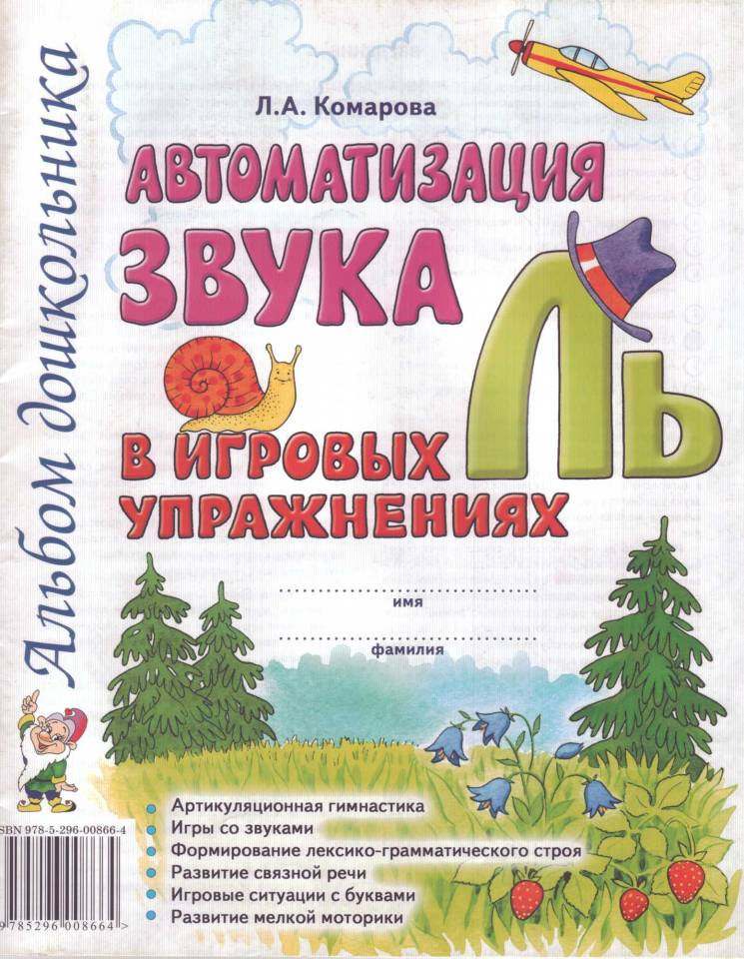

АРТИКУЛЯЦИОННАЯ ГИМНАСТИКА

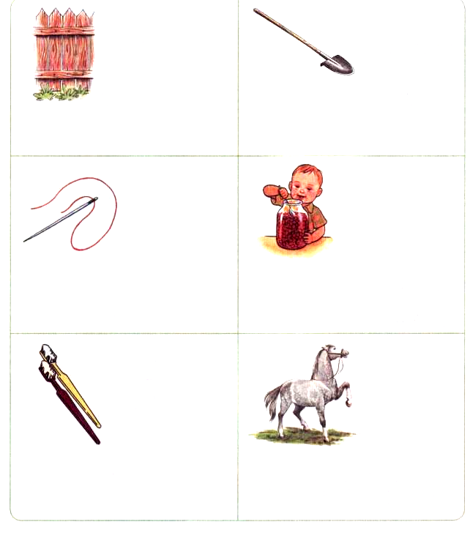
Все упражнения выполняются перед зеркалом. Упражнения 1—3 предполагают удержание статической позы под счёт до 5 (до 10); упражнения 4—6 выполняются 10—15 раз.
1. ЗАБОРЧИК
2. ЛОПАТОЧКА
Рот открыть. Положить широкий
расслабленный язык на нижнюю губу.
Занести «лопатку» в рот, стараясь
не напрягать язык.
Улыбнуться (зубы сомкнуты и видны).
Удерживать губы в таком положении.
4. ВКУСНОЕ
ВАРЕНЬЕ
3. ИГОЛОЧКА
Рот приоткрыть.
Широким языком облизывать верхнюю
губу, делая движения сверху вниз.
Нижняя челюсть неподвижна!
Открыть рот.
Язык сделать узким (напрячь).
Узкий язык выдвинуть далеко вперёд,
а затем убрать вглубь рта.
5. ПОЧИСТИМ
ЗУБКИ
Сначала выполнять
с закрытым ртом,
затем — с открытым.
6. ЛОШАДКА
«Почистить» кончиком языка
нижние зубы с внутренней стороны
(слева — направо, сверху вниз).
Нижняя челюсть неподвижна!
Присасывать язык к нёбу, растягивая
подъязычную связку. Щёлкать языком
медленно и сильно. Нижняя челюсть
должна быть неподвижна.

Упражнение «Колокольчик». Помоги весёлому гномику добраться домой. Не забудь,
что по пути нужно поздороваться с цветами на поляне! Проводи пальчиком по дорожке, «звеня в колокольчик»: Ль-Ль-Ль... — ведь именно так гном здоровается
с цветами. (Рот приоткрыт. Язык за верхними зубами.)
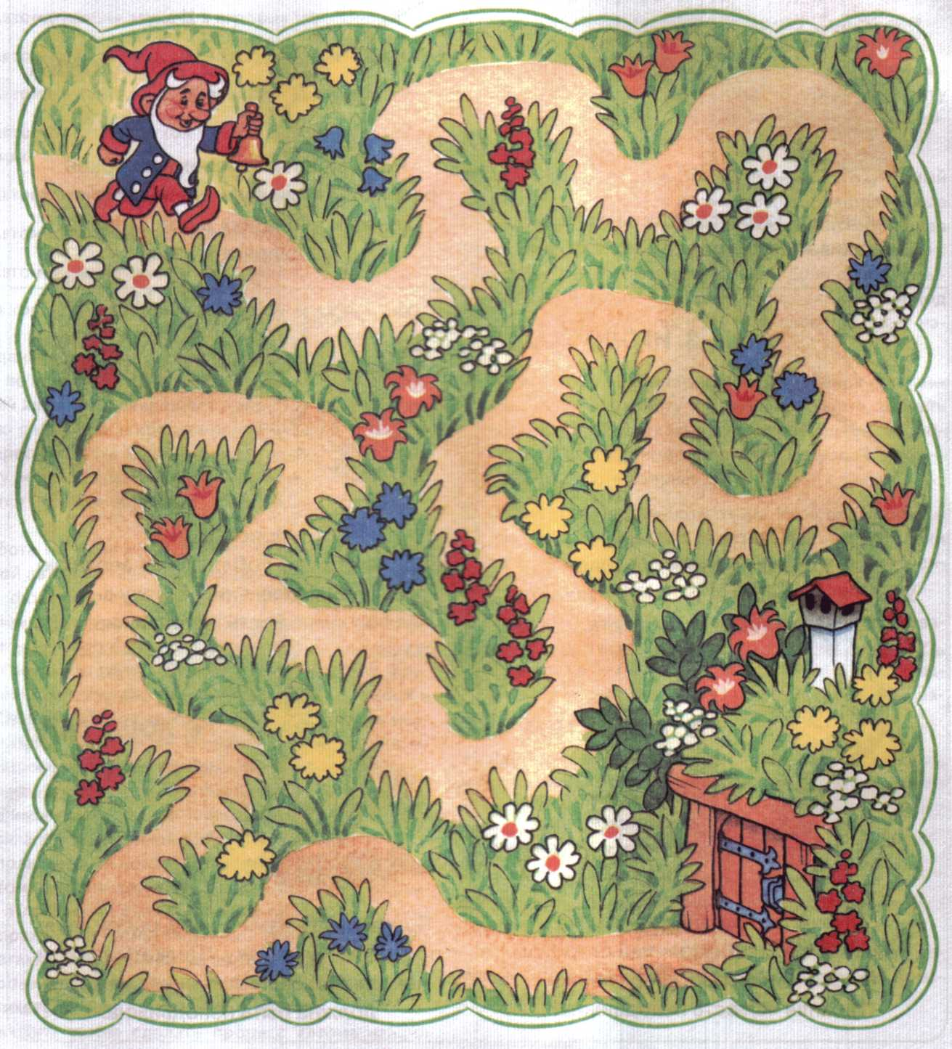

Упражнение «Песенки». Мальвина решила научить своих друзей правильно произносить
звук Ль. Для этого она придумала слоговые песенки! Слушай внимательно и повторяй
песенки вместе с Мальвиной и её друзьями. Постарайся не ошибаться. (Следите за
отчётливым произнесением звука Ль в рядах слогов. Если ребёнок допустил ошибку, предложите ему повторить еще раз.)


ЛЯ-ЛЯ-ЛЁ
ЛЁ-ЛЁ-ЛЯ
ЛИ-ЛЕ-ЛЕ
ЛЕ-ЛЮ-ЛЮ
ЛЮ-ЛЕ-ЛЮ
ЛЯ-ЛЁ-ЛЯ-ЛЁ
ЛЁ-ЛИ-ЛЁ-ЛИ
ЛИ-ЛЕ-ЛИ-ЛЕ
ЛЕ-ЛЮ-ЛЕ-ЛЮ
ЛЮ-ЛЕ-ЛЮ-ЛЕ
ля - ля - ля
ЛЕ - ЛЕ - ЛЕ
ЛИ - ЛИ - ЛИ
ЛЕ - ЛЕ - ЛЕ
ЛЮ - ЛЮ - ЛЮ
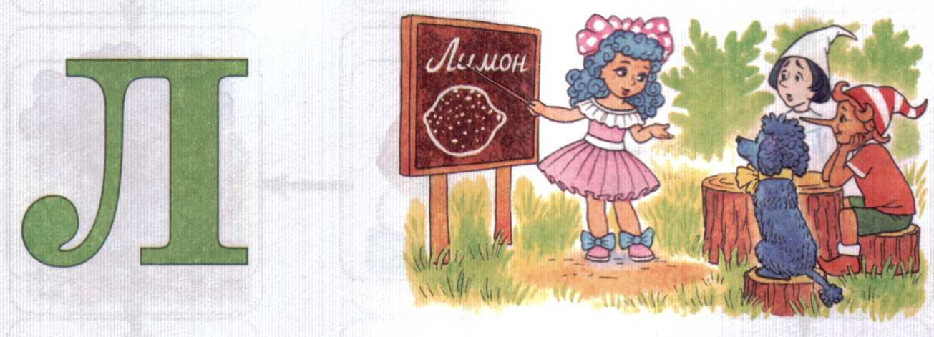
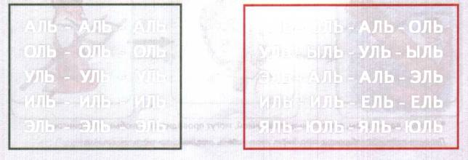
АЛЬ - АЛЬ - АЛЬ
ОЛЬ - ОЛЬ - ОЛЬ
УЛЬ - УЛЬ - УЛЬ
иль - иль - иль
эль - эль - эль
АЛЬ-ОЛЬ-АЛЬ-ОЛЬ
УЛЬ-ЫЛЬ-УЛЬ-ЫЛЬ
ЭЛЬ-АЛЬ-АЛЬ-ЭЛЬ
ИЛЬ-ИЛЬ-ЕЛЬ-ЕЛЬ
яль-юль-яль-юль

Лабиринт 1
Прежде чем начать работу с лабиринтами, внимательно прочитайте введение!
Упражнение «Загадки». Я назову тебе слова-признаки, а ты покажи соответствующую
картинку и назови слово. Образец: высокая, старая, зеленая, цветущая... — липа.
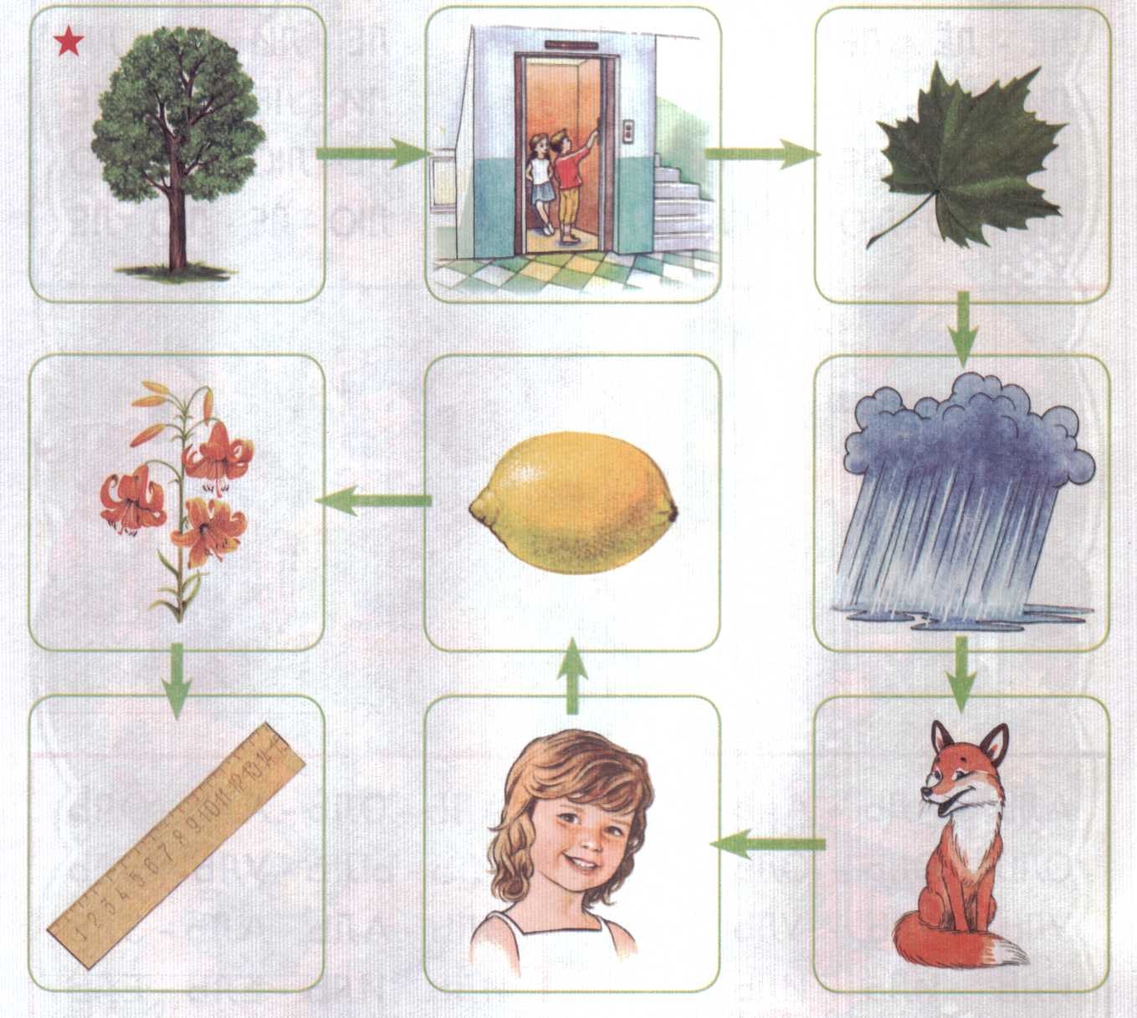
Упражнение «Чего не стало?»* Рассмотри и запомни картинки. Я закрою одну картинку
волшебным экраном, а ты посмотри и скажи, чего не стало. (Упражнение повторяется несколько раз.)
* Здесь и далее: игры, отмеченные звёздочкой, могут проводиться с любым лабиринтом.
Перечень картинок лабиринта: липа, лифт, лист, ливень, лиса, лицо, лимон, лилия, линейка.

Лабиринт 2
Упражнение «Угадай». Я назову слово-действие, а ты подбери к нему подходящее слово-предмет и проговори оба слова вместе. Образец: Шумит... (лес).
Упражнение «Эхо»*. Послушай слова. (Взрослый называет любые 2—5 картинок.) Запомни их и повтори в том же порядке вместе с игрушкой, выделяя звук Ль.
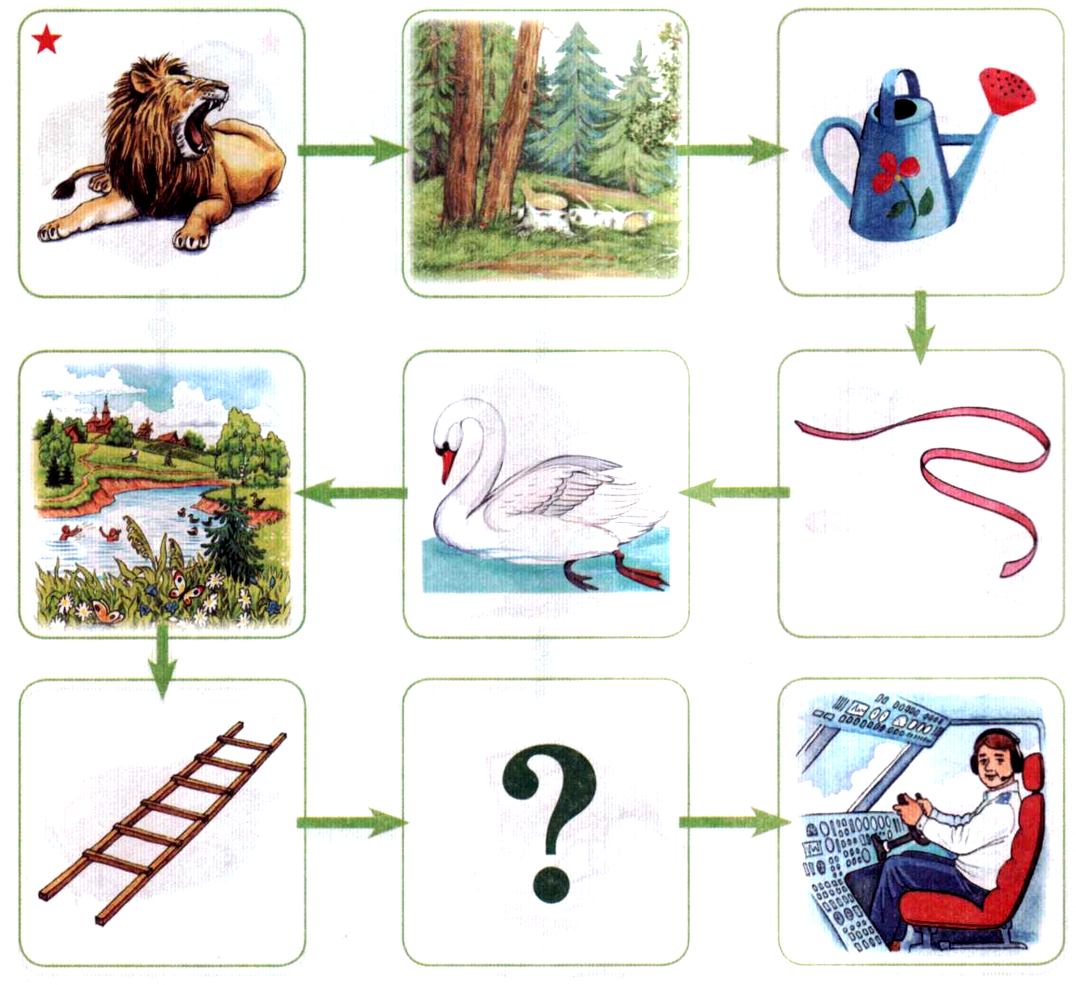
Упражнение «Волшебная палочка»*. Дотрагиваясь волшебной палочкой до каждой
картинки, измени их названия по образцу. Образец: лев — львы. Есть ли такие слова, которые не изменились?
Перечень картинок лабиринта: лев, лес, лейка, лента, лебедь, лето, лесенка, <7>, лётчик.

Лабиринт 3
Упражнение «Мой, моя, моё»*. Назови только те картинки, про которые можно сказать
мой (моя, мои). (Составь словосочетания по образцу. Образец: мои туфлей.)
Упражнение «Придумай сам». Послушай мои вопросы. Подбери к ним как можно больше ответов. Образец: Пеликан какой? — Белый, длинноклювый, красивый...
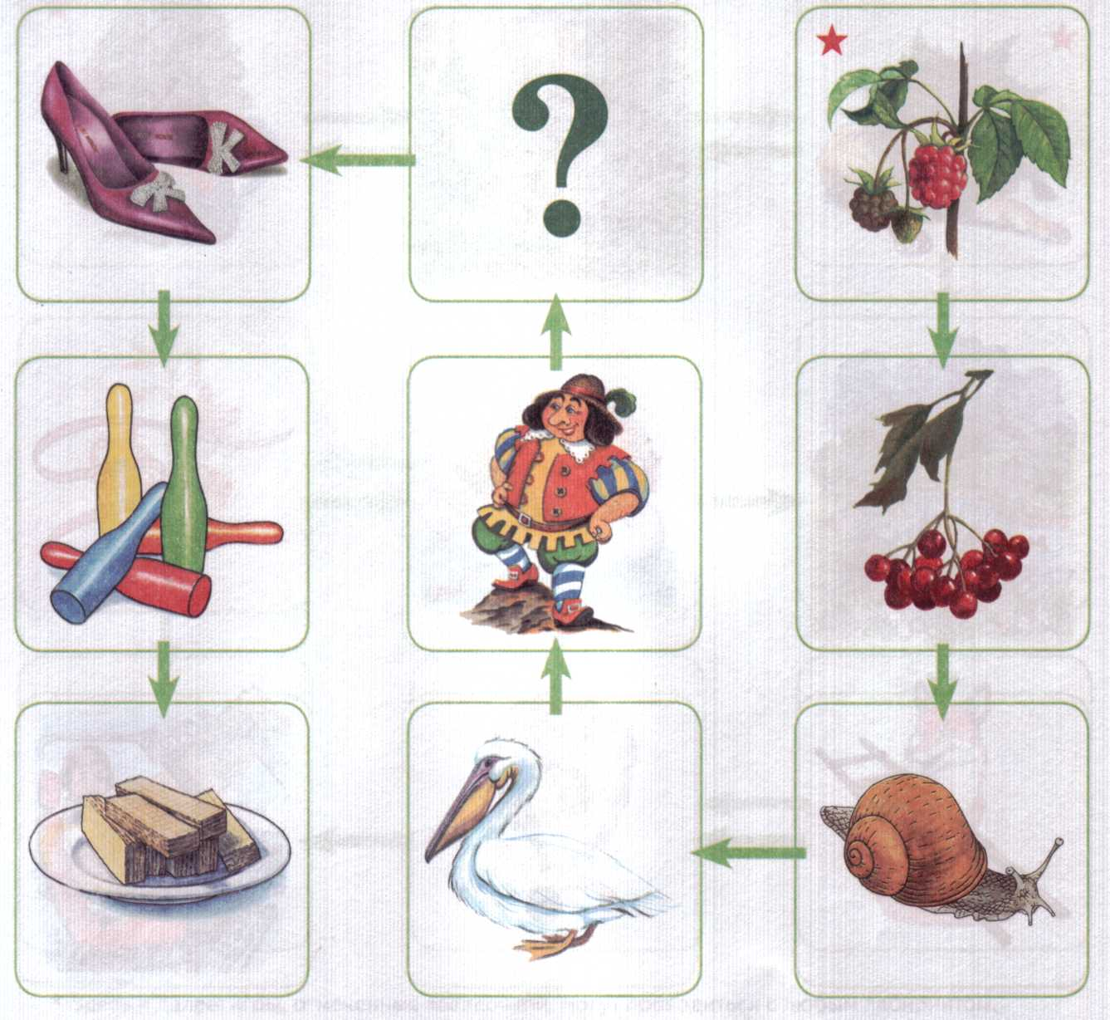
Упражнение «Хлопушки»*. Следуя по лабиринту, назови картинки по слогам, определяя количество слогов хлопками. Затем я загадаю слово, прохлопаю его по слогам,
а ты отгадай это слово.
Перечень картинок лабиринта: малина, калина, улитка, пеликан, великан, <7>, туфли, кегли, вафли.

Лабиринт 4
Упражнение «Доскажи словечко»* Я произнесу начало предложения, а ты закончи его,
выбрав подходящее слово-картинку. Образец: Много цветов растет на... (поляне).
Упражнение «Найди меня»*. Посмотри на звуковую схему и найди слово, которое я загадала. (Логопед выкладывает цветными фишками звуковую схему выбранного слова, а ребёнок проводит звуковой анализ и находит соответствующее слово.)
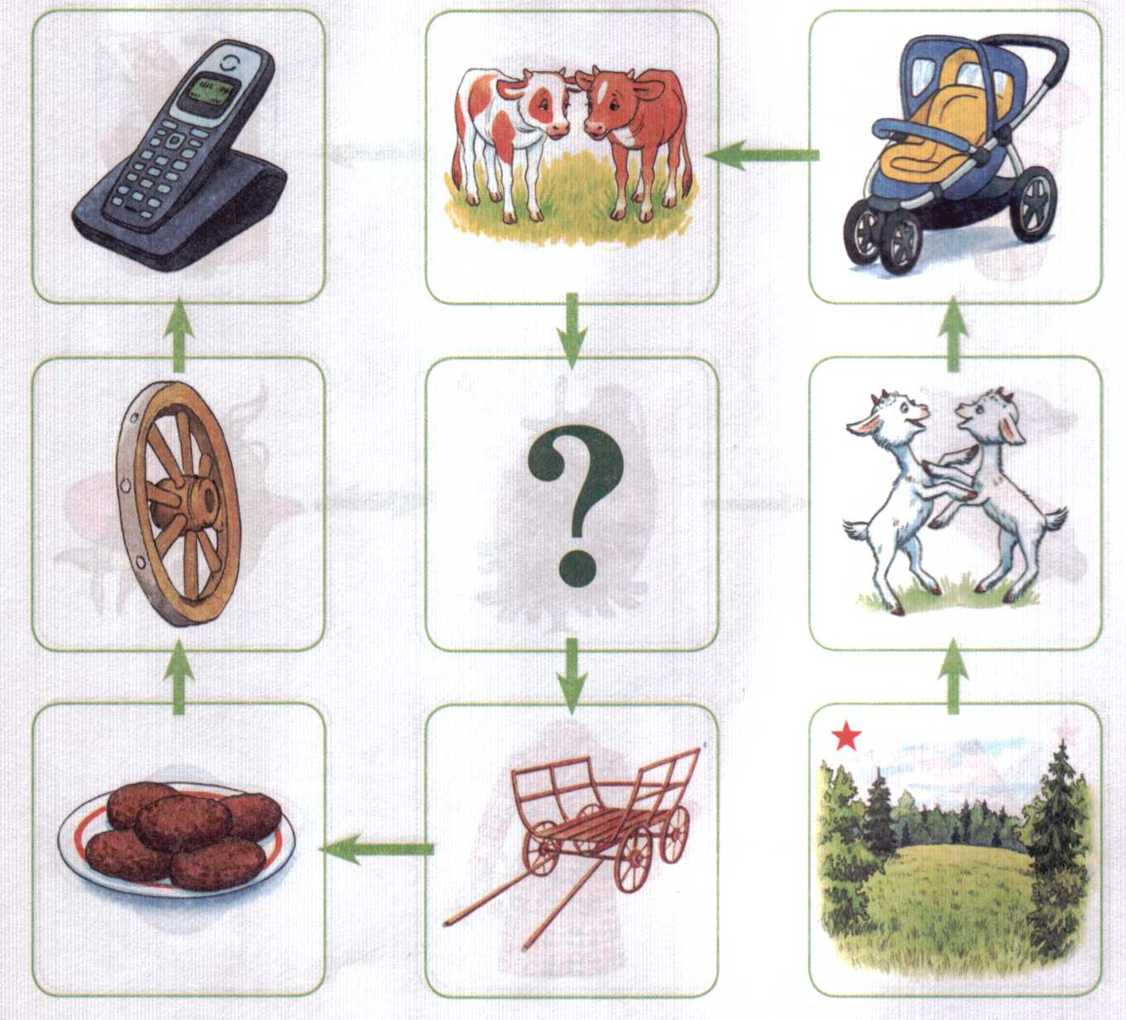
Упражнение «В гостях у гномов». Я назову большой предмет, а ты назови маленький.
Образец: телята — телятки. Есть ли такие слова, которые не изменились?
Перечень картинок лабиринта: поляна, козлята, коляска, телята, <7>, телега, котлеты, колесо, телефон.

Лабиринт5
Упражнение «Фотограф»*. С помощью волшебного фотоаппарата «сфотографируй»
(запомни) как можно больше картинок. Закрой альбом и назови эти картинки.
Упражнение «Измени порядок слов в предложении». Придумай предложение с каждой
из картинок. Измени порядок слов и назови новое предложение. (Упражнение выполняется с опорой на схему.) Например: Лена любит кисель. — Кисель Лена любит.
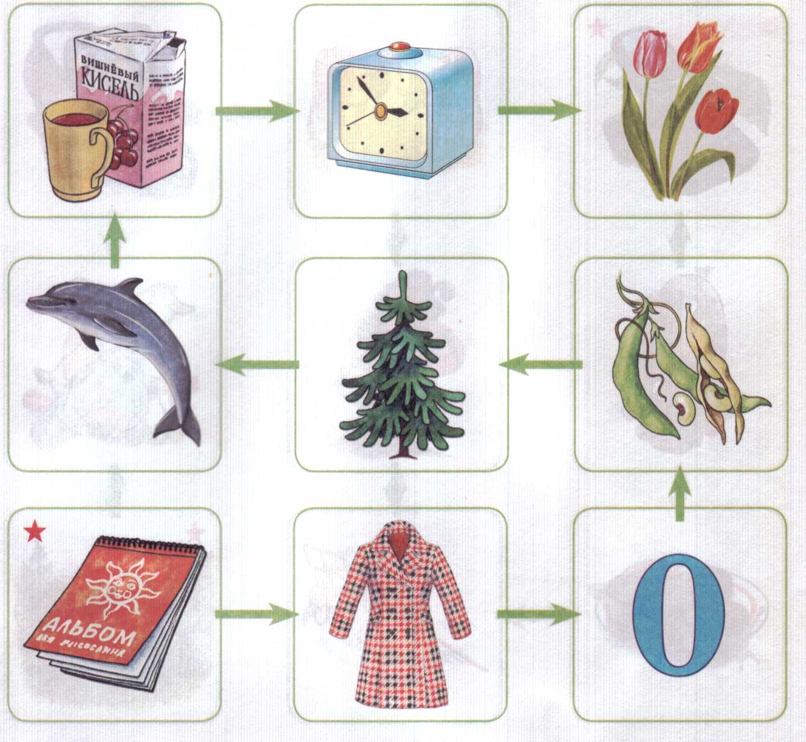
Упражнение «Что делает?» Послушай мои вопросы. Подбери к ним как можно больше
ответов. Образец: Фасоль что делает? — Фасоль цветёт, зреет, варится...
Перечень картинок лабиринта: альбом, пальто, ноль, фасоль, ель, дельфин, кисель, будильник, тюльпаны.

Лабиринт 6
Упражнение «Составь предложение»*. Выбери любое слово-картинку и составь с ним
предложение. Образец: Коля пьёт воду из фляги.
Упражнение «Половинки»*. Я загадаю слово и назову его конец. А ты добавь недостающую часть слова и проговори его целиком. Образец: -та — пли-, плита.
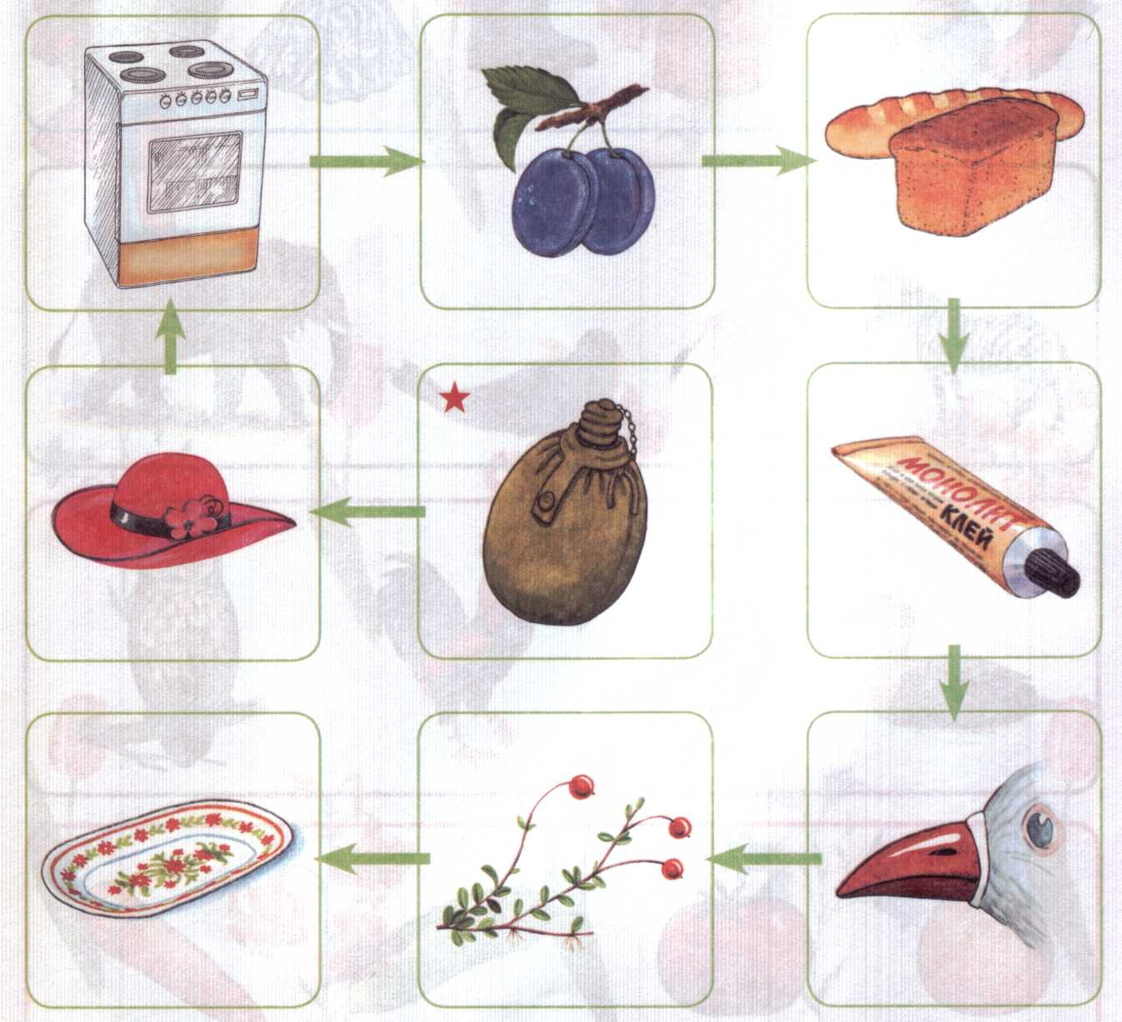
Упражнение «Вчера, сегодня, завтра»* Выбери любое слово-картинку и составь с ним
предложения по образцу. Образец: Вчера пекарь пёк хлеб. Сегодня пекарь печёт
хлеб. Завтра пекарь испечёт хлеб.
Перечень картинок лабиринта: фляга, шляпа, плита, сливы, хлеб, клей, клюв, клюква, блюдо.

Упражнение «Четвёртый — лишний». Помоги лисёнку выполнить задание. Найди в
каждом ряду лишнюю картинку и обведи её в кружок. Объясни свой выбор. Назови
все лишние картинки, чётко произнося звук Ль.
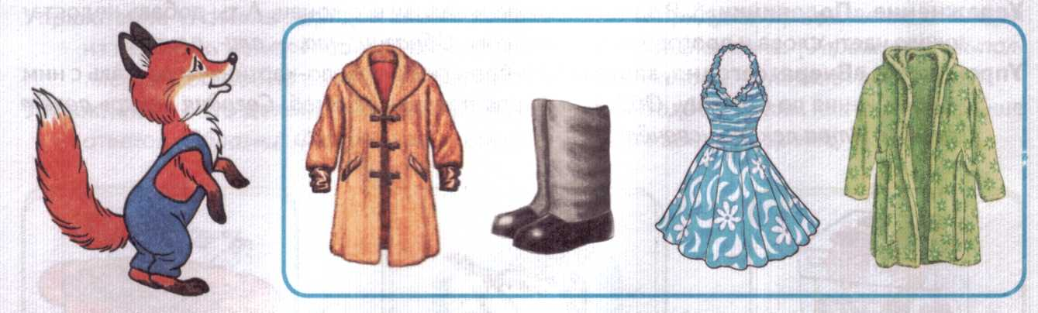
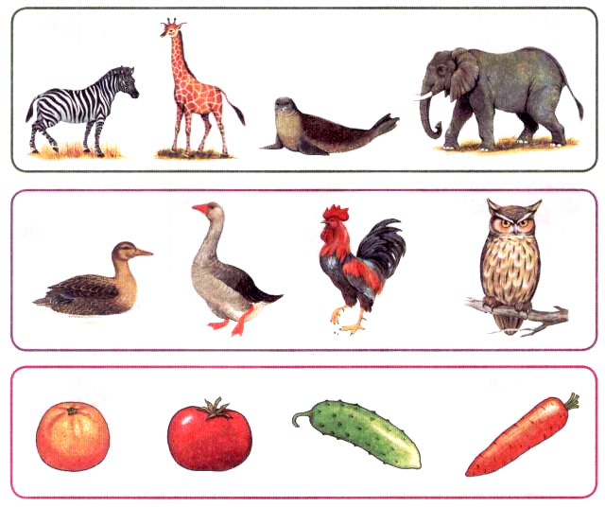

Упражнение «Угадай». Послушай слово-действие. Соедини его с подходящими по смыслу картинками карандашом соответствующего цвета. Произнеси получившиеся словосочетания, выделяя звук Ль.

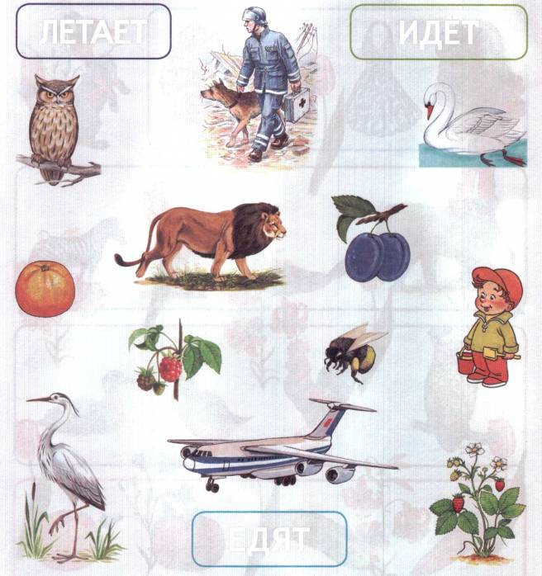
Слова для справок: спасатель, филин, лев, сливы, лебедь, малина, шмель, мальчик, цапля, самолёт, земляника.
ИДЁТ
ЛЕТАЕТ
ЕДЯТ

Упражнение «Аналогии». Рассмотри и назови картинки. Соедини друг с другом подходящие картинки из красной и синей рамочек. Составь словосочетания по образцу.
Образец: лес и олень.
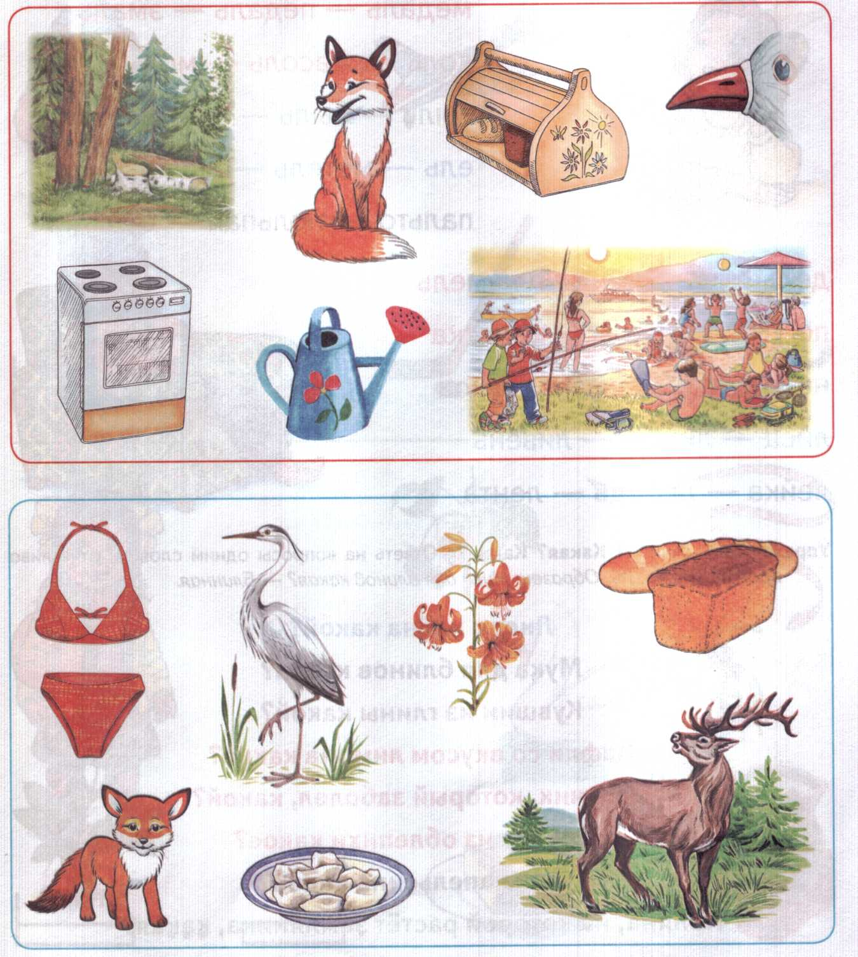

Упражнение «Телефон». Олегу и Юле нравилось загадывать друг другу слова по телефону. Нужно прослушать три слова и повторить их без ошибок. Поиграй вместе
с ребятами. Послушай ряды слов и повтори их, отчётливо произнося звук Ль.

медаль — педаль — эмаль
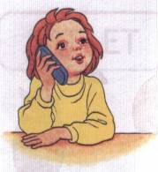
соль — фасоль — моль
пыль — быль — ковыль
ель — метель — щавель
пальто — тюльпан — бульдог

дельфин — постель — мель
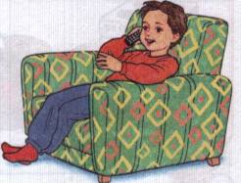
поля — поляна — коляска
неделя — шляпа — клякса
лиса — лимон — ливень
лейка — лебедь — лента

Упражнение «Какой? Какая? Какие?» Ответь на вопросы одним словом, отчётливо
произнося звук Ль. Образец: Мука для блинов какая? — Блинная.

Лист с клёна какой?
Мука для блинов какая?
Кувшин из глины какой?
Вафли со вкусом лимона какие?
Мальчик, который заболел, какой?
Варенье из облепихи какое?
Сок из апельсина какой?



Поляна, на которой растёт земляника, какая?

Упражнение «Исправь предложение». Хитрая лиса Лизавета придумала неправильные
предложения. Послушай их. Найди и исправь ошибки.

Леденцы купили Полину.
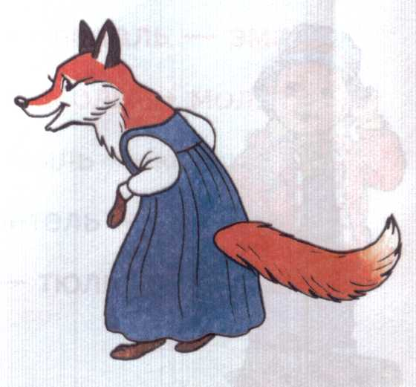
Пальмы лежали подо львом.
Лестница залезла на мальчиков.
Ленты заплели в косы Юлю.
Листья сидели на улитках.
В пелёнке лежит коляска.
Галя положила блюдце на сливы.

Упражнение «Хотим быть похожими». Белочка Алиса и львёнок Лёва живут в волшебной стране. Они друзья, поэтому многое делают вместе. Закончи предложения про
Алису и Лёву по образцу. Образец: Алиса гуляла по аллее, и Лёва... (гулял по аллее). Лёва наблюдал за лебедем, и Алиса... (наблюдала за лебедем).

Алиса гуляла по липовой аллее, и Лёва....
Алиса навестила больного тюленя, и Лёва ....
Алиса любила облепиховый кисель, и Лёва ....
Алиса собирала малину и землянику, и Лёва ....
Алиса поливала из лейки тюльпаны, и Лёва
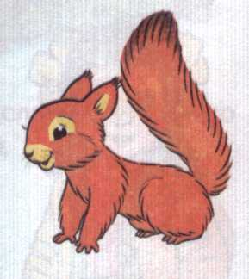

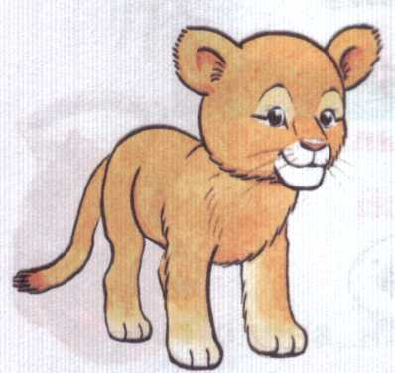
Лёва наблюдал за лебедем, и Алиса ....
Лёва любовался лютиками, и Алиса ....
Лёва отдыхал под пальмами, и Алиса....
Лёва нашёл листья липы, и Алиса ....
Лёва пил клюквенный кисель, и Алиса ....

